| **בנק ישראל**  דוברות והסברה כלכלית | לוגו בנק ישראל | ‏ירושלים, י"א בתשרי, התשע"ו  ‏‏13 באוקטובר 2016 |
| --- | --- | --- |

הודעה לעיתונות:

השקעות תושבי חוץ בישראל ותושבי ישראל בחו"ל בחודש אוגוסט 2016

תושבי חוץ – מימושים נטו של תושבי חוץ בעיקר באג"ח ממשלתיות ובמניות ישראליות הנסחרות בת"א והשקעות נטו במניות ישראליות הנסחרות בחו"ל

ההשקעות הפיננסיות בישראל:

אגרות חוב ומק"ם הנסחרים בת"א– בחודש אוגוסט מימשו נטו תושבי חוץ **באג"ח ממשלתיות הנסחרות בת"א** היקף של כ-160 מיליוני דולרים, בעיקר אג"ח שקלית שהגיעה לפדיון. כמו כן, בחודש אוגוסט מימשו נטו תושבי חוץ סך של כ-40 מיליוני דולרים **במק"ם,** זאת בהמשך למימושים נטו בהיקף של כ-180 מיליונים בחודש יולי,כך נמסר היום מהחטיבה למידע ולסטטיסטיקה בבנק ישראל.

השקעות במניות ישראליות – בחודש אוגוסט, מימשו נטו תושבי חוץ כ-110 מיליוני דולרים במניות ישראליות סחירות בבורסה לני"ע בתל-אביב, זאת בניגוד להשקעות נטו בהיקף של כ-120 מיליונים ביולי.

במניות ישראליות סחירות בחו"ל, נרשמו באוגוסט השקעות נטו בהיקף של כ-130 מיליוני דולרים.

ההשקעות הישירות בישראל: ההשקעות הישירות במשק, באמצעות מערכת הבנקאות המקומית, הסתכמו בחודש אוגוסטבכ-620 מיליוני דולרים. הפעילות התרכזה בענף המידע והתקשורת.

תושבי ישראל – השקעות ישירות בחו"ל על ידי המגזר העסקי והשקעות נטו באג"ח זרות בעיקר על ידי משקי הבית.

ההשקעות הפיננסיות בחו"ל:

בחודש אוגוסט, תושבי ישראל השקיעו נטו בחו"ל השקעות פיננסיות (אג"ח ומניות) בהיקף של כ-230 מיליוני דולרים. זאת בניגוד למימושים נטו בהיקף של כ- 450 מיליונים ביולי.

מניות – בחודש אוגוסט נרשמו מימושים נטו במניות זרות בחו"ל בסך של כ-20 מיליוני דולרים: מימושים נטו בהיקף דומה של כ-40 מיליוני דולרים על ידי המשקיעים המוסדיים ומשקי הבית אשר קוזזו בחלקן על ידי השקעות נטו בהיקף של כ- 60 מיליונים על ידי המגזר העסקי.

אג"ח – בחודש אוגוסט השקיעו תושבי ישראל נטו באג"ח זרות בהיקף של כ-250 מיליוני דולרים: השקעות נטו על ידי משקי הבית בהיקף של כ- 120 מיליוני דולרים, השקעות נטו על ידי המשקיעים המוסדיים בהיקף של כ-80 מיליונים, וכן, השקעות נטו בהיקף של כ- 50 מיליונים על ידי המגזר העסקי.

ההשקעות הישירות בחו"ל:בחודש אוגוסט נרשמו השקעות ישירות בחו"ל נטו של תושבי ישראל, באמצעות מערכת הבנקאות בלבד, בהיקף של 2.6 מיליארדי דולרים. עיקר ההשקעות התבצעו ע"י חברה גדולה בענף ייצור התרופות.

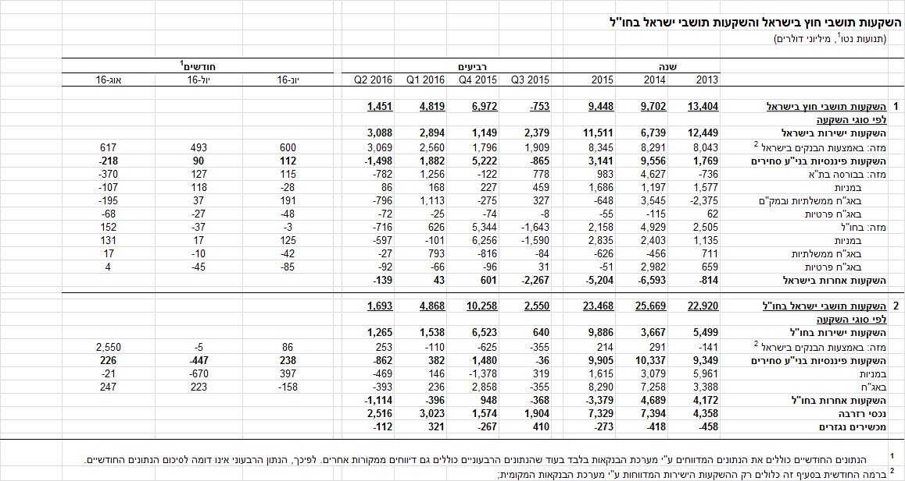

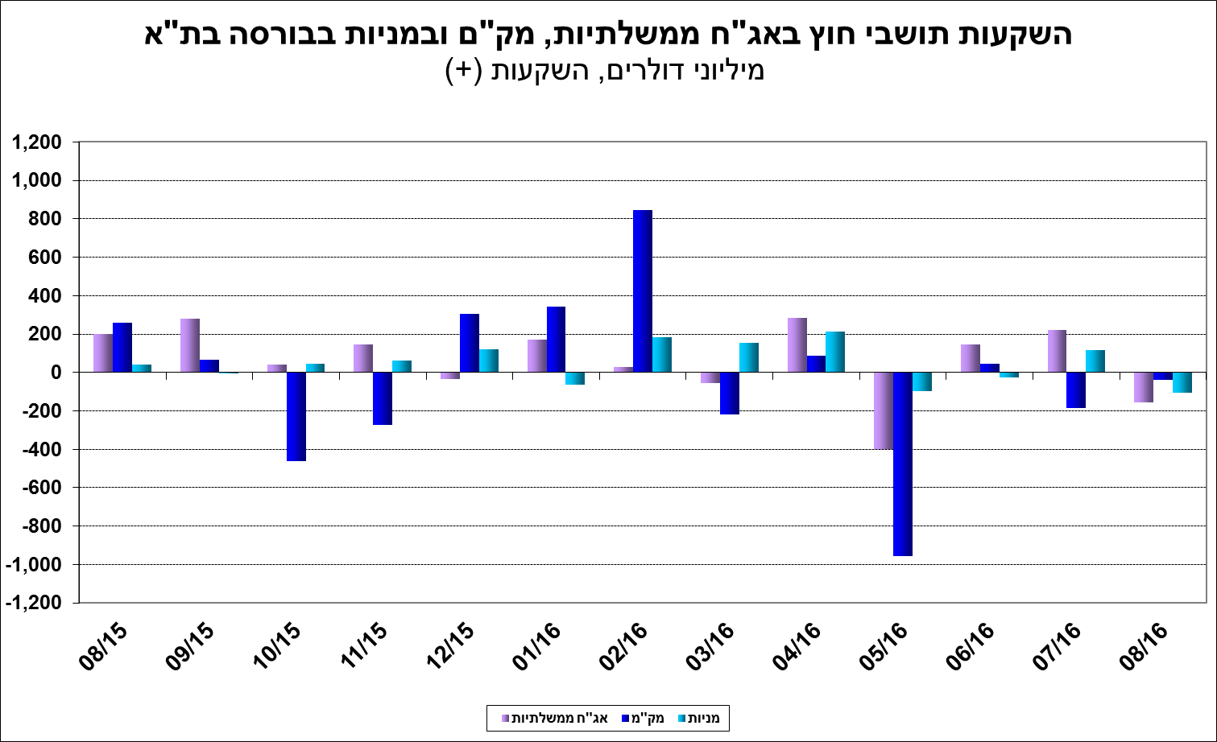

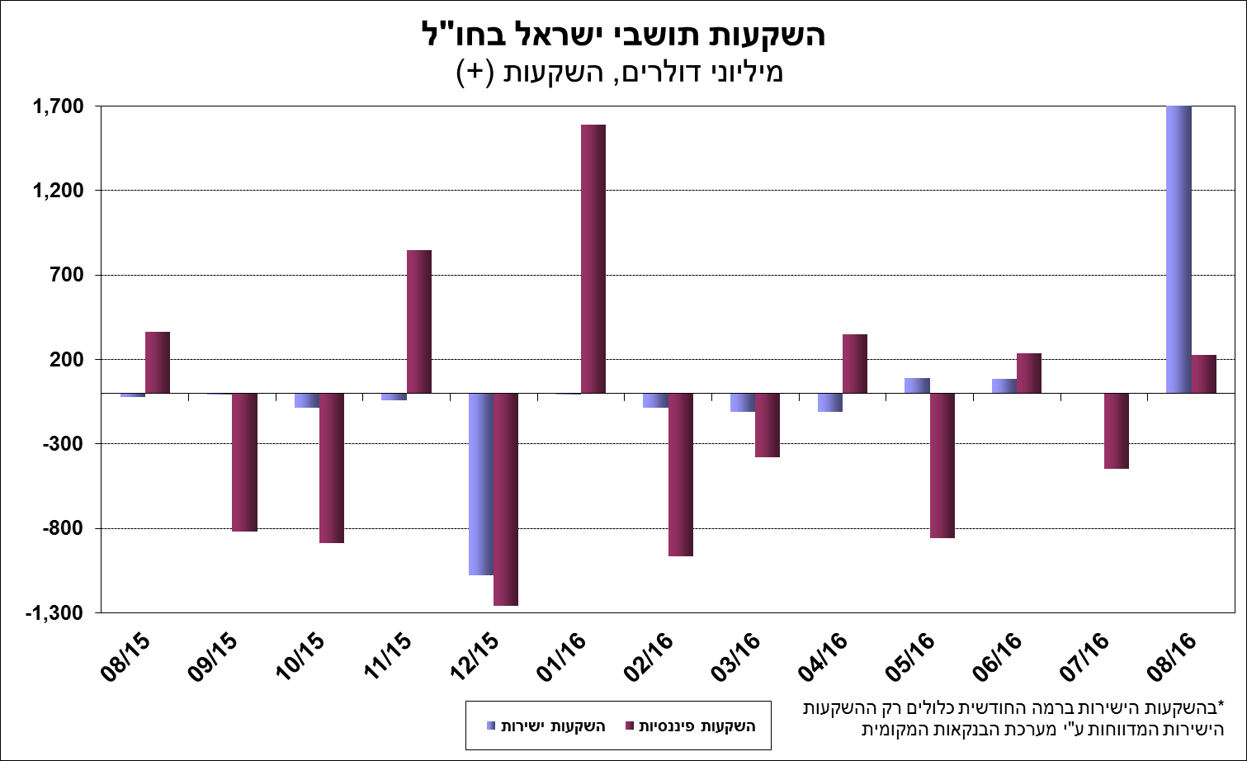

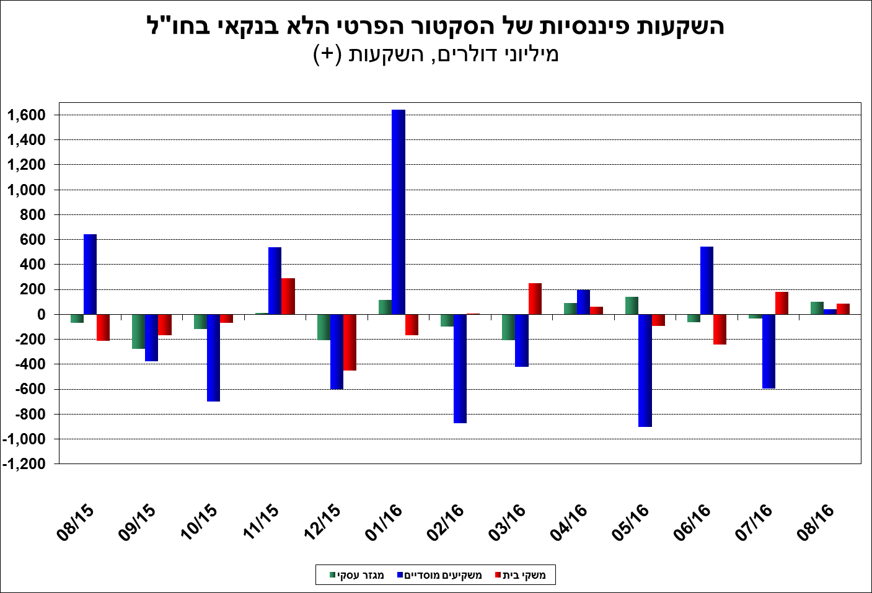

[מידע נוסף בנושא השקעות תושבי חוץ בישראל והשקעות תושבי ישראל בחו"ל זמינים בקישור זה.](https://e.boi.org.il/he/DataAndStatistics/Pages/MainPage.aspx?Level=2&Sid=26&SubjectType=2)